|  |
| --- |
| POROČILO PROJEKTA KAM Z ODPADNIM MATERIALOM 2023/2024 |
| OŠ VINICA, ENOTA VRTCA PRI OŠ VINICA  VINICA 50  **8344 VINICA**  **e-mail: petra.madronic@osvinica.si**  VZGOJITELJI: PETRA MADRONIČ, ZORAN ŠUTEJ, BARBRA SLAK ČADONIČ |

SKUPINA BALONČKI (starost otrok 3-5let) ŠTEVILO OTROK: 20

V skupini 3-5letnih otrok, smo se pogovarjali, kaj je to odpadni material in ali ga imamo v vrtcu. Otroci so povedali, da so v košu za smeti opazili tulce iz kartona in da je to odpadni material. Dogovorili smo se, da bomo skozi celotno leto ustvarjali, ob posebnih priložnostih in tematskih sklopih, izdelke iz odpadnega materiala – kartonastih tulcev. V mesecu septembru smo ob raziskovanju teme Kakšen je kuža izdelali vsak svojo igračo iz tulcev, in sicer kužka.

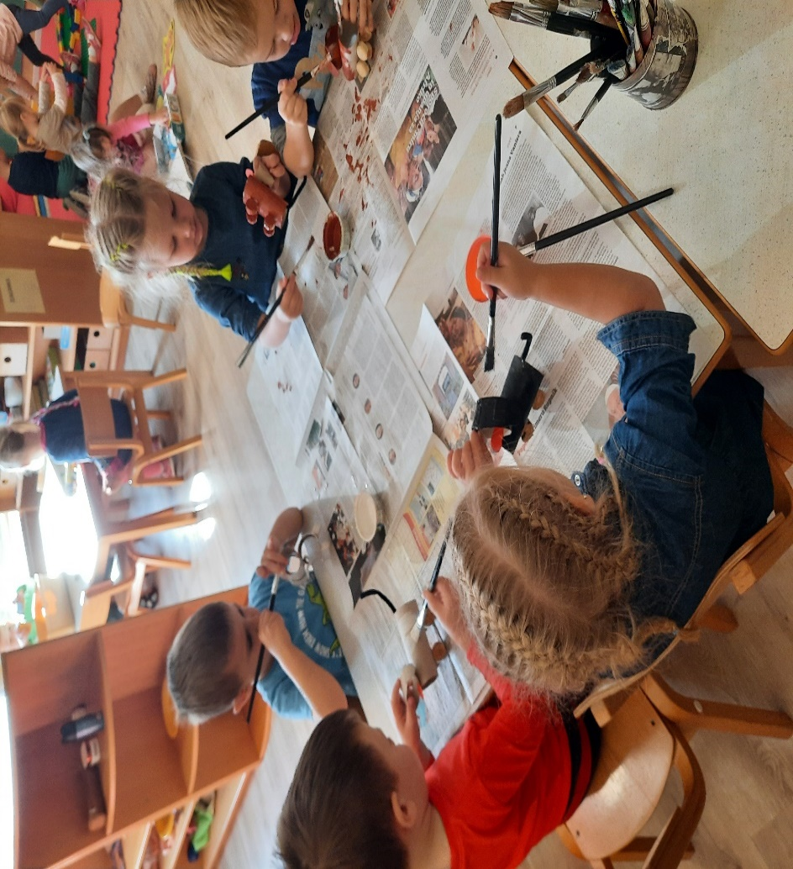 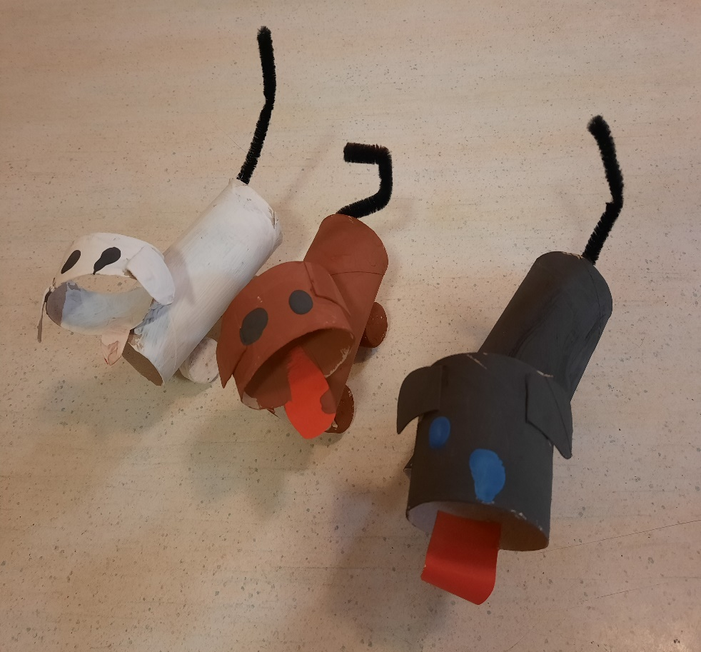

Meseca novembra pa smo obeležili TRADICIONALNI SLOVENSKI ZAJTRK in izdelali namizno dekoracijo za vse skupine našega vrtca, in sicer čebelice iz kartonastih tulcev.

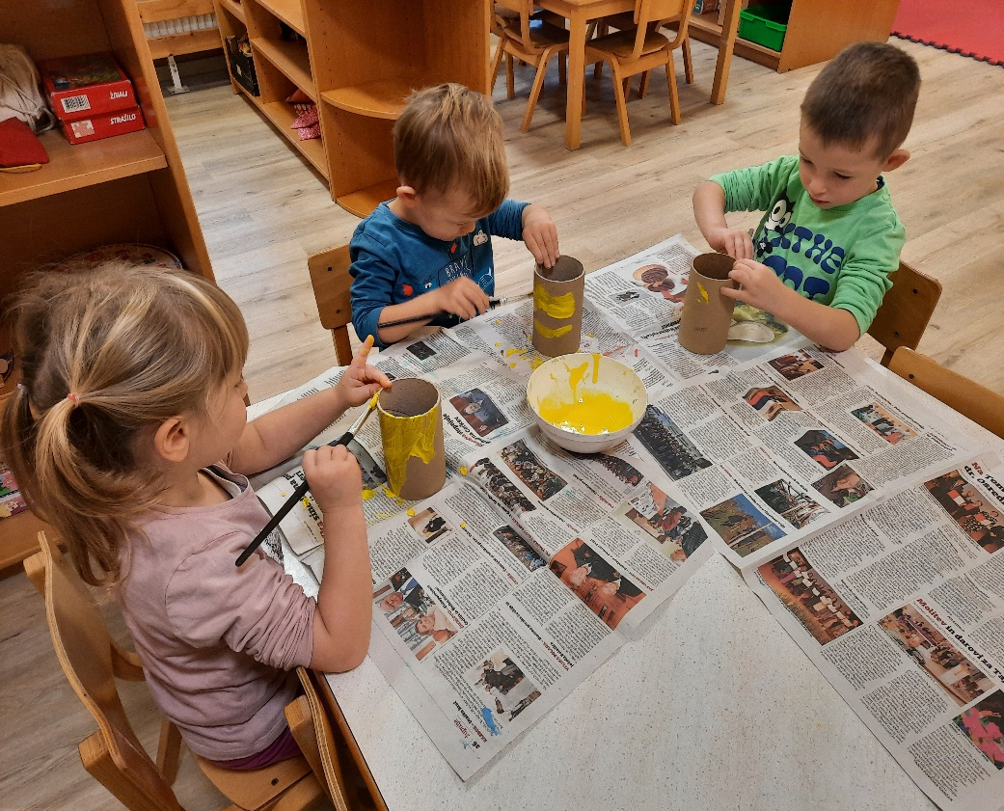 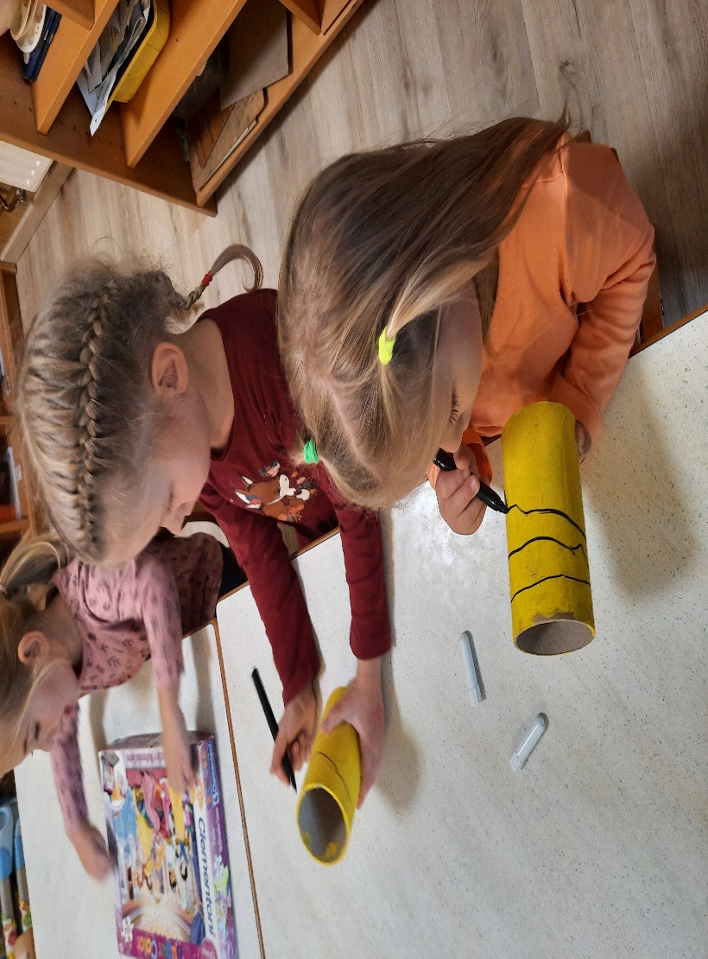

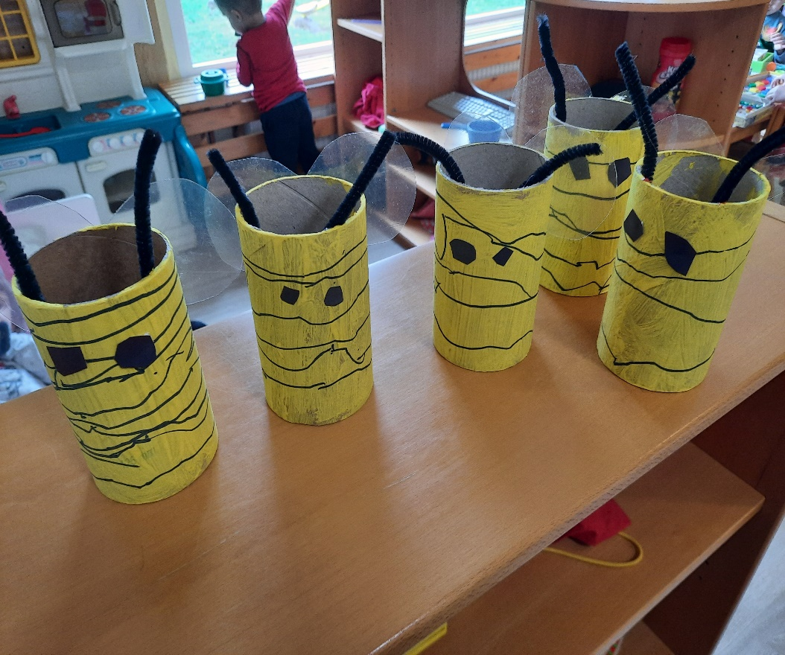

Novembra smo še v sklopu teme PLEŠEMO izdelali plesne rekvizite iz tulcev (z barvami smo na tulce odtisnili prstke in nalepili staro blago), s katerimi smo ustvarili razgibano in zanimivo plesno koreografijo.

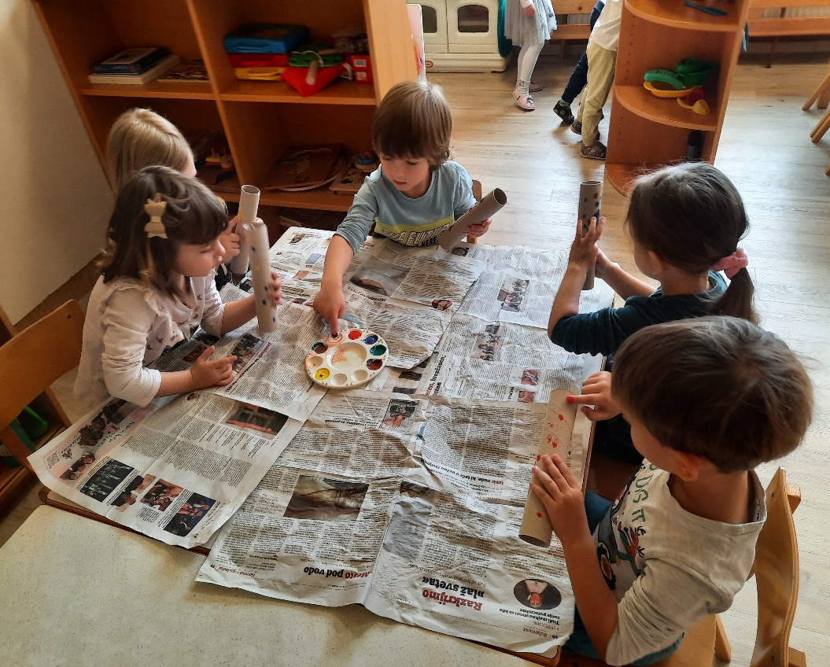 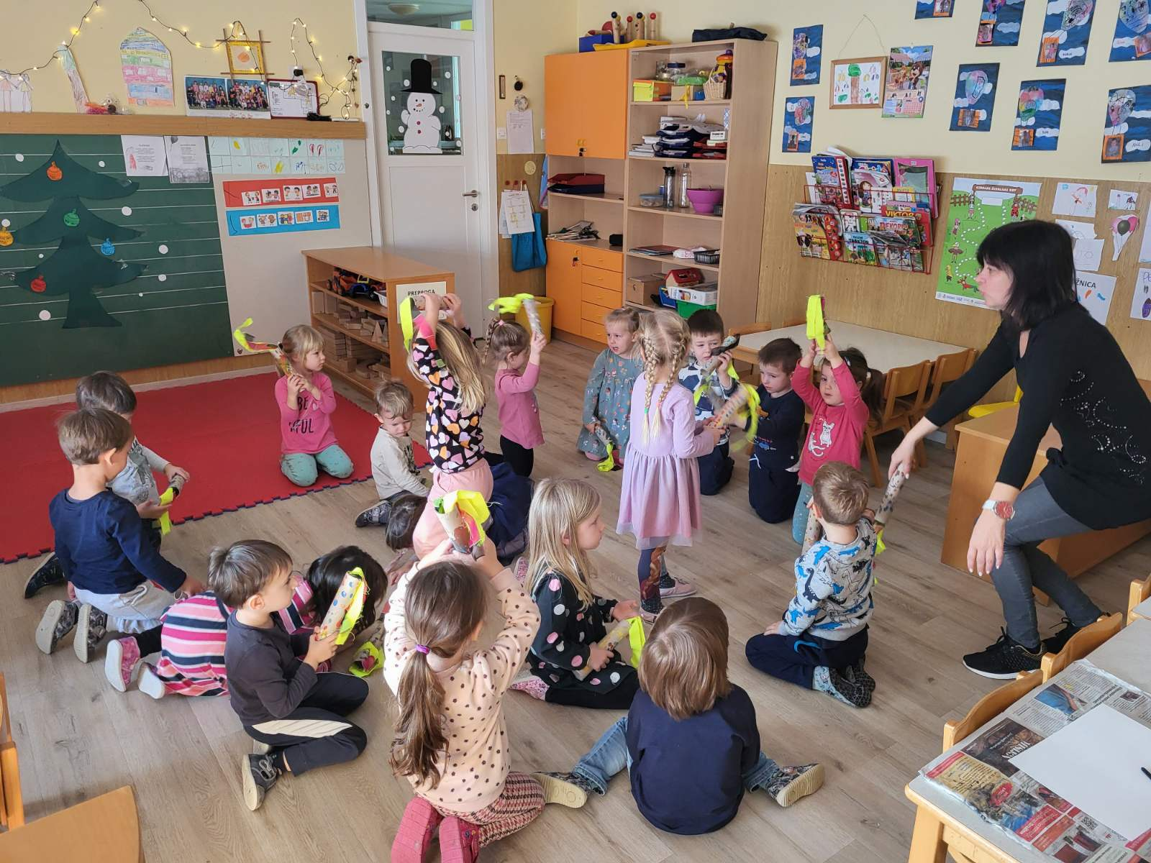

Tudi decembrske aktivnosti, smo obogatili z ustvarjanjem iz kartonastih tulcev ter z njimi izdelali zanimive voščilnice (odtiskovali smo tulce s tempera barvo).

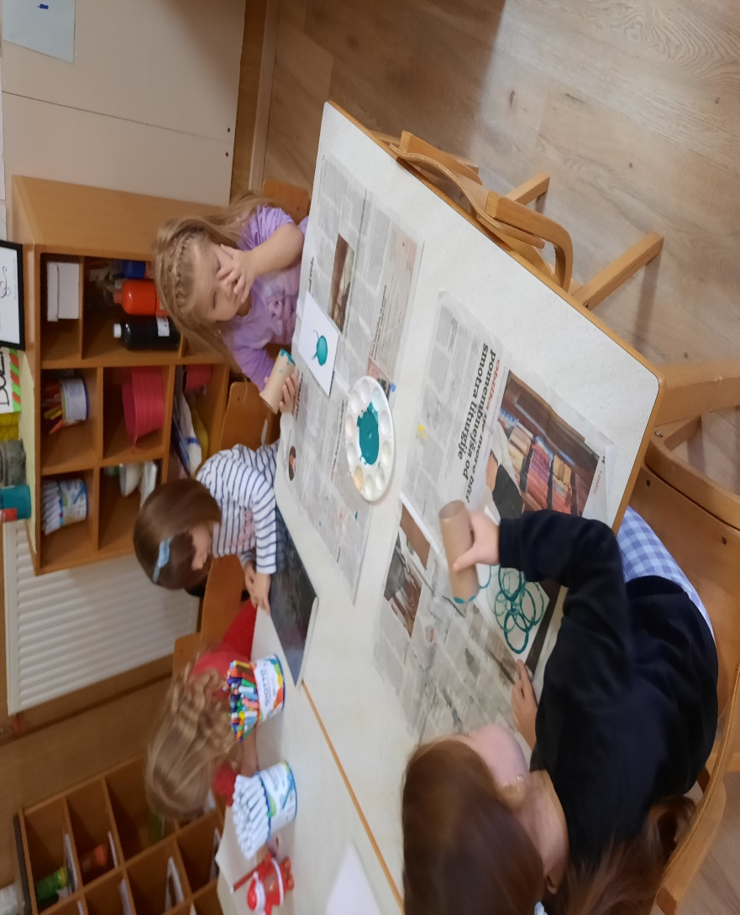 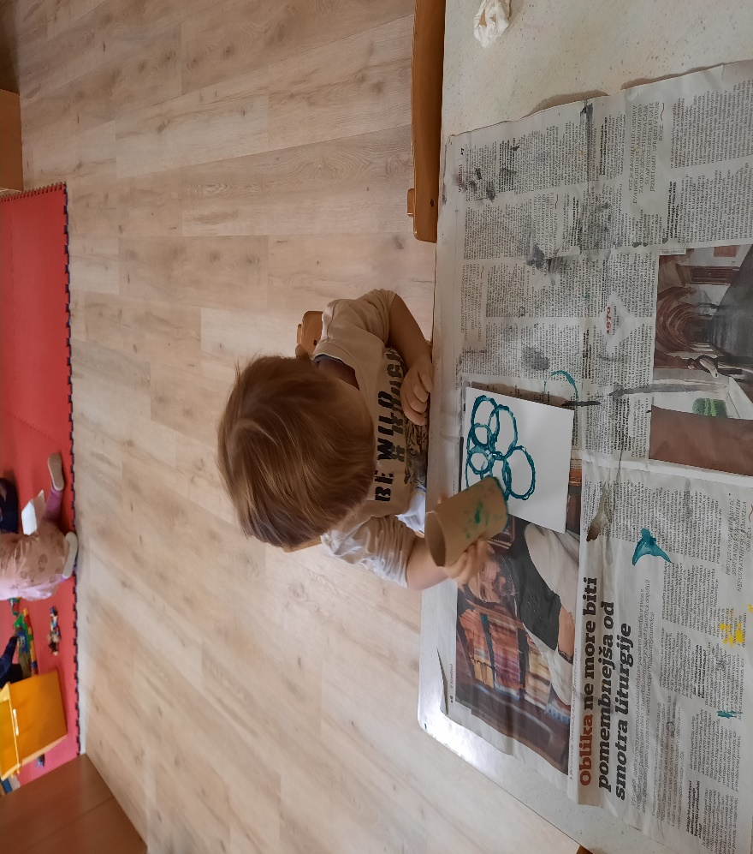

Izdelali smo tudi smrekice iz kartonastih tulcev, in sicer smo jih obrezali, pobarvali in nanje narisali okraske. Z njimi smo okrasili smrekico.

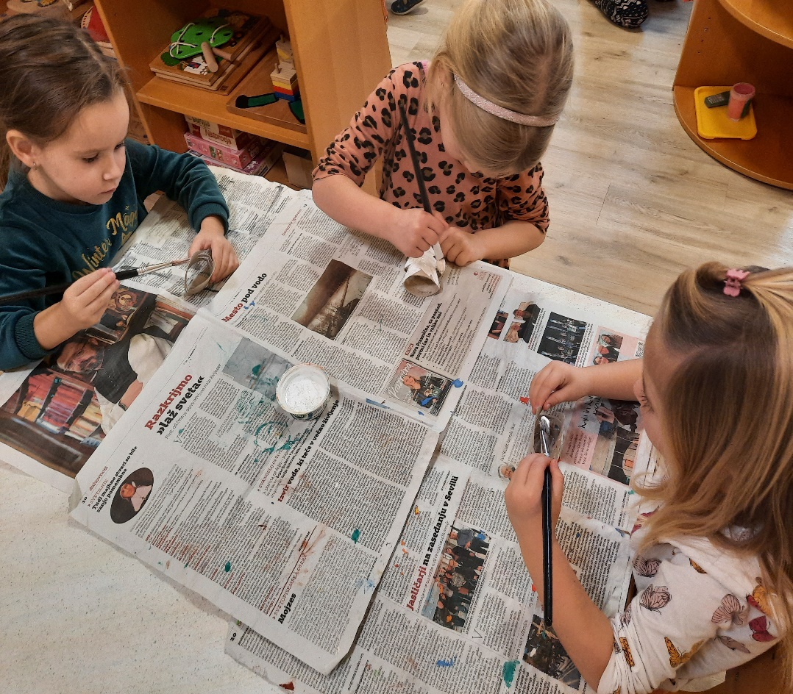 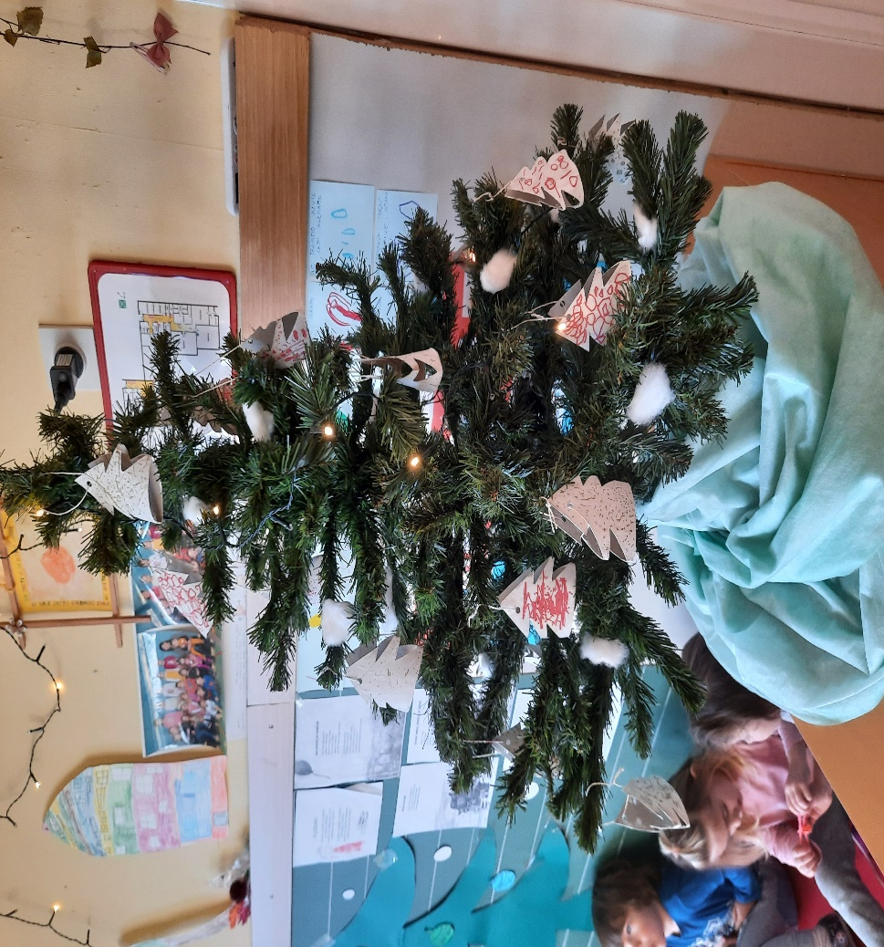

Za materinski dan smo iz tulcev izdelali rožice za naše mamice, tako da smo tulce pobarvali in iz papirja izrezali cvetove ter jih nalepili.

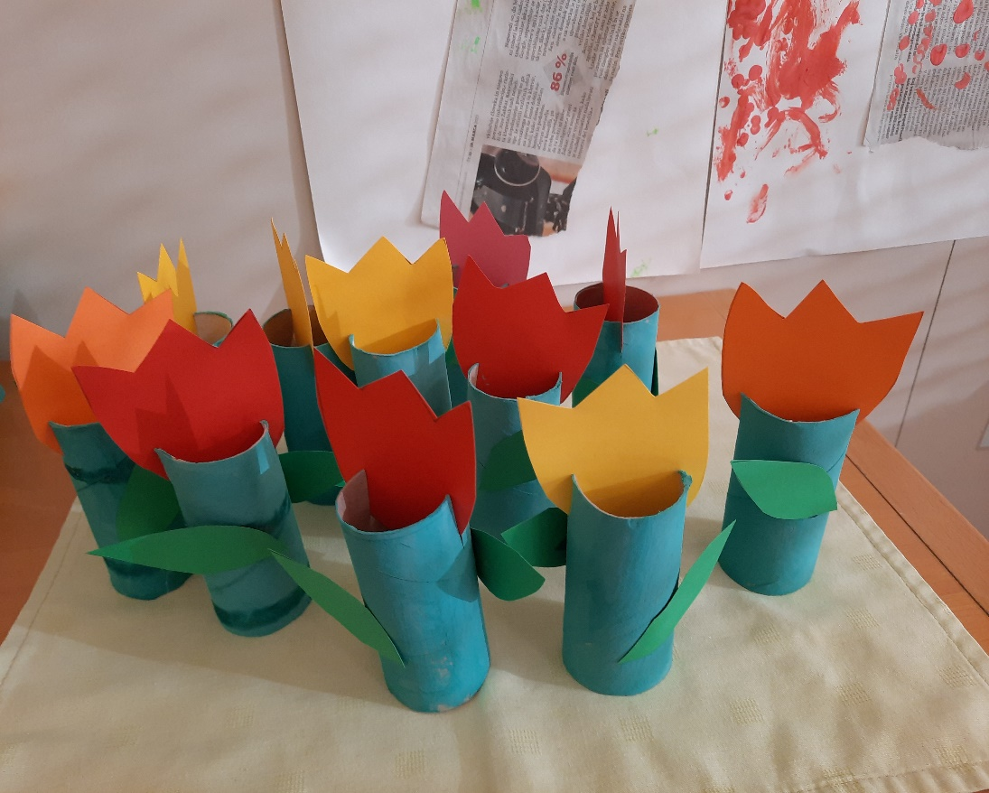 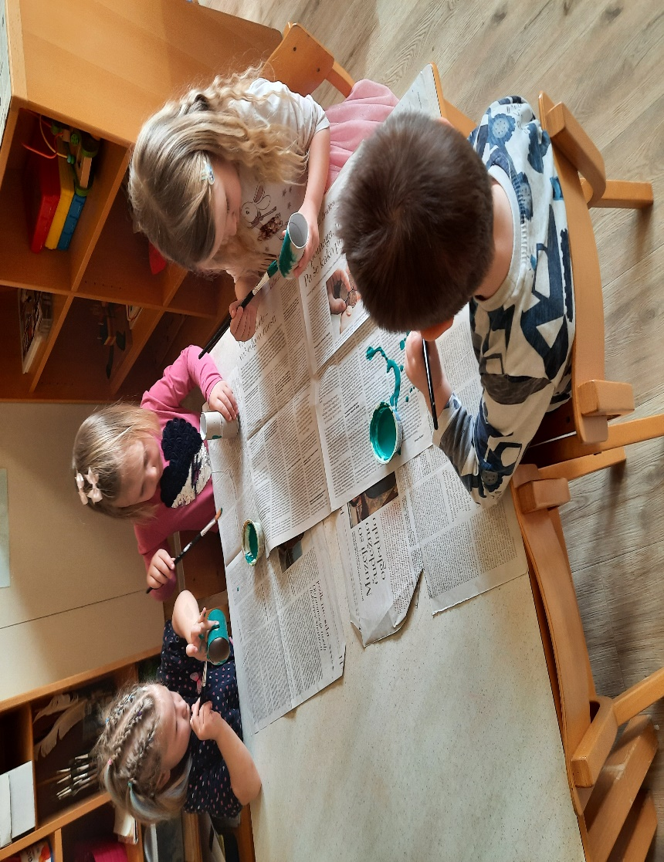

Velikonočne praznike smo obogatili z izdelki iz tulcev, izdelali smo piščančke.

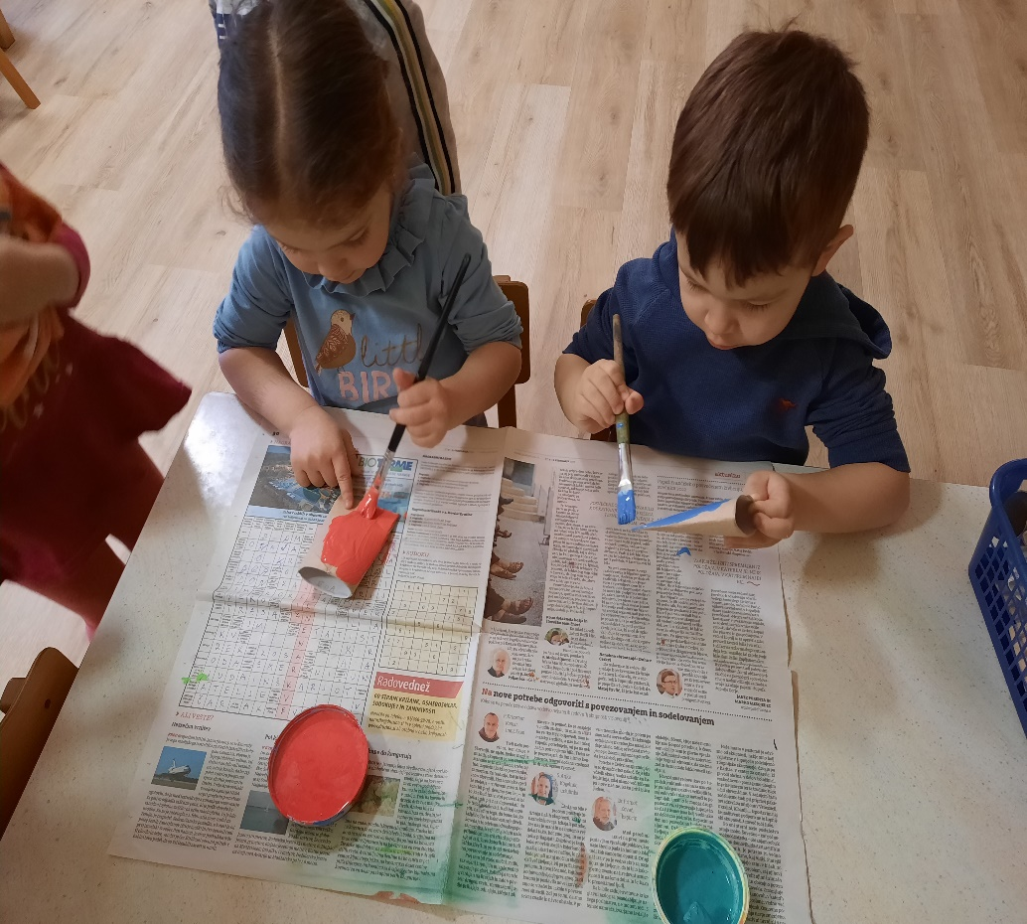 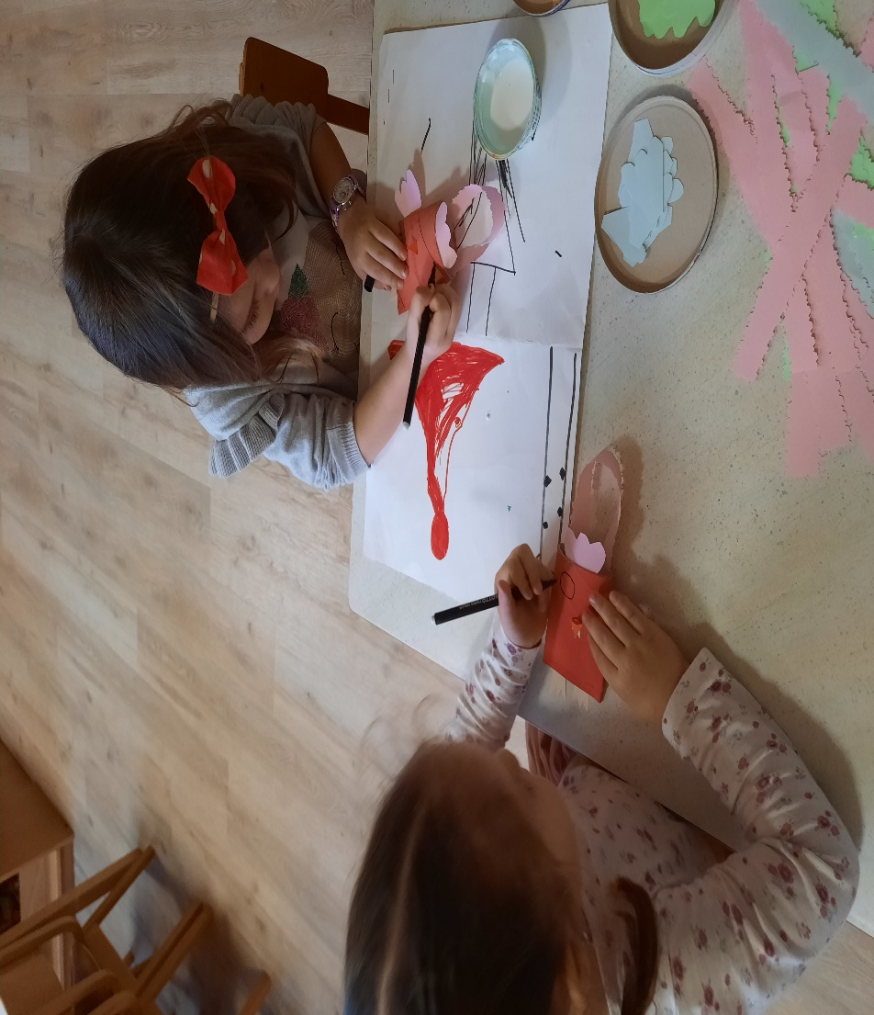

S kartonastimi tulci smo se razgibavali in in izvajali različne gimnastične vaje (splošno ogrevanje, vaje za moč rok, nog in razvijanje koordinacije).

